附件
河南省科普信息化工程
科普大屏安装场地规范
- 科普大屏选址地点
1.安装点应选址在人口较多的乡镇、行政村、社区。
2.安装地点须便于群众聚集收看，原则上安装在广场上，并将广场命名为科普文化广场。
3.大屏周边需硬化地面，便于群众近距离观看阅报栏。
4.大屏正面尽量避免朝南，减少屏幕被日照产生高温。
5.确保安装地点没有产权或者其他纠纷。
- 摄像头安装位置
1.监控摄像头需安装在大屏正面45°至135°范围内。如图一
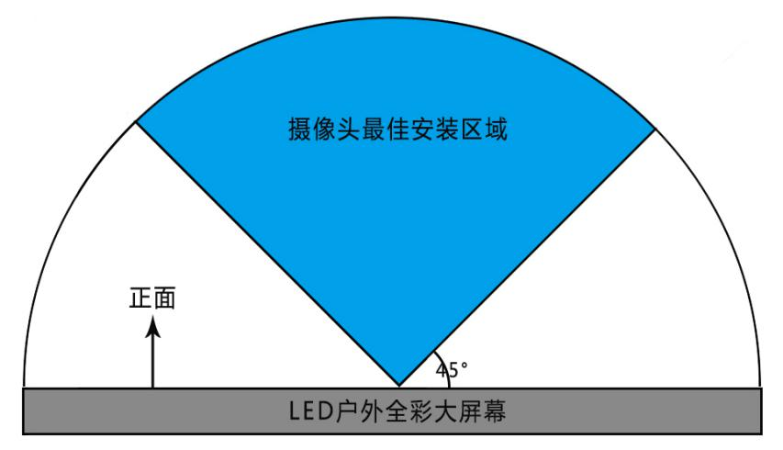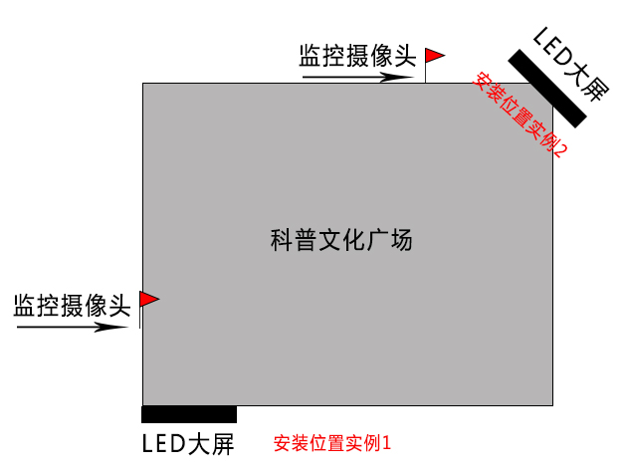
图一：监控摄像头安装位置示意图
2.安装摄像头时，3㎡科普大屏到监控摄像头距离为15-20米；5㎡-9㎡大屏到监控摄像头距离为20-30米。
- 电力敷设相关要求
1.科普大屏相关设备供电应单独设置加锁电表箱，总电闸需接防触电保护器。
2.箱体接入的电源和网络须从预埋件下进入箱体；电源线采用国标无氧铜电缆（含地线），5平方以下（含5平方）大屏使用4平方毫米电线，9平方大屏使用6平方毫米电线。
3.电线电压为220V。
4.3平方科普大屏使用40A的空气开关；5平方科普大屏使用63A空气开关；9平方科普大屏使用100A空气开关。
5.电源线穿国标电力直径20的镀锌防腐蚀管，管线埋深≥5CM。
- 网络敷设相关要求
1.科普大屏的网络接入服务商推荐选用中国联通、中国电信或中国移动，其他网络服务商会产生较高延迟，影响科普大屏直播和摄像头监控效果。
2.科普大屏的网络要求专线，且接入点带宽应达到50M以上，下行速度4500KB/S以上，上行速度1500KB/S以上。
3.网络接入点距科普大屏100米以内可采用无氧铜超六类带屏蔽国标网线，超过100米则需使用同轴电缆光纤。
4.网线穿直径16以上的电力PVC管，管线埋深≥5CM。
- 其他要求
1.确保设备有专人负责保管和看护。
2.保证专用网、电畅通，以保证节目正常传输、播放。
3.所有敷设线路必须保留至少5米的冗余长度。

